1. 如果要使用位带操作，需要使用system中的sys.h里边是官方的宏定义，没有就出错
2. DHT11在使用时没有认真看好原理的连接，忽略了外接上拉电阻是必须的

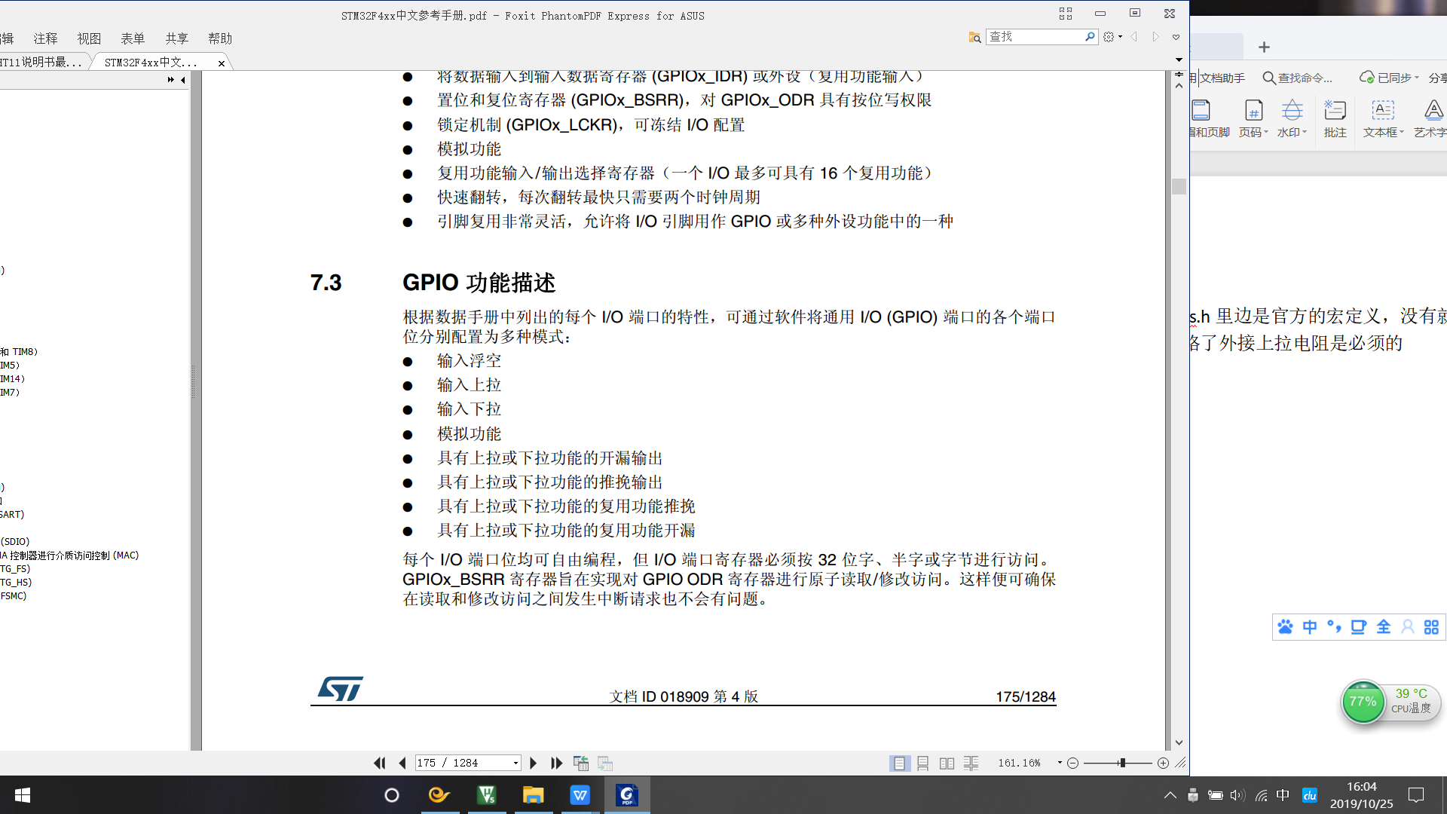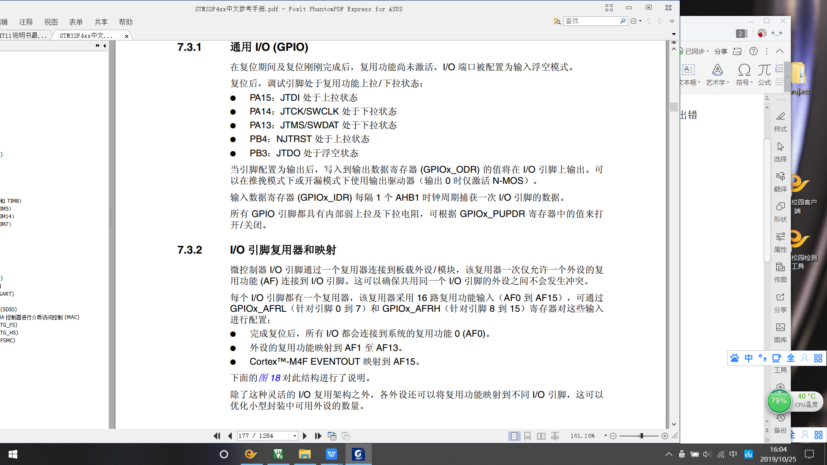

stm32f4的是置为输入可开弱上拉，会导致dht11检测有问题，会一直是低电平，推挽输出能放大，但是不能用于输入

1. esp8266串口接收数据不完整的问题

虽然返回的时候有，发现字符串不完整，但是可以通信，在delay_ms的使用时，要使用初始化，否则会出现卡死的情况出现

1. jlink突然无法下载了

网上的答案：是因为sw调试接口被禁用掉了

解决方法：将stm32复位引脚拉低，然后点击mdk下载按钮（拉低后尽快点击下载按钮），mdk出现下载信息就松开复位（让复位引脚拉高）